ch | CH | ch
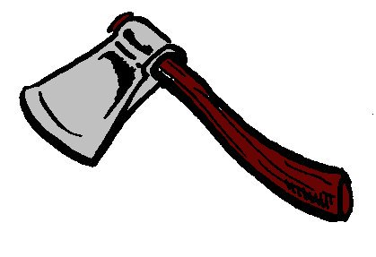

une hache
²une hache

